 | Carátula para entrega de prácticas
Facultad de Ingeniería |  | Laboratorio de docencia

Laboratorios de computación
salas A y B

Profesor: | Rodriguez Espino Claudia
Asignatura: | Fundamentos de Programacion.
Grupo: | 1102
No de Práctica(s): | Práctica 10: Depuración de Programas
Integrante(s): | Olguin Castillo Luis Angel
Semestre: | 2018-1
Fecha de entrega: | 29 de Octubre de 2018
Obervaciones:

CALIFICACIÓN: __________

Práctica 10: Depuración de programas

Objetivo
Aprender las técnicas básicas de depuración de programas en C para revisar de manera precisa el flujo de ejecución de un programa y el valor de las variables; en su caso, corregir posibles errores.
Actividades:
- Revisar, a través de un depurador, los valores que va tomando una variable en un programa escrito en C, al momento de ejecutarse.
- Utilizando un depurador, revisar el flujo de instrucciones que se están ejecutando en un programa en C, cuando el flujo depende de los datos de entrada.
Para esta práctica se nos encargó agregar los siguientes programas:

Conclusiones:
Con esta práctica aprendimos a depurar un programa y su utilidad. Depurar un programa nos sirve para poder encontrar errores en este antes de compilar el programa. La depuración es muy útil ya que al momento de depurar el programa indica en que parte del código esta y como lo realiza.

- Operación con un número:
#include <stdio.h>
main()
{
int N,CONT,AS;
AS=0;
CONT=1;
printf("TECLEA UN NUMERO: ");
scanf("%i",&N);
while(CONT<=N)
{
AS=(AS+CONT);
CONT=(CONT+2);
}
printf("\nEL RESULTADO ES %i\n",AS);
}

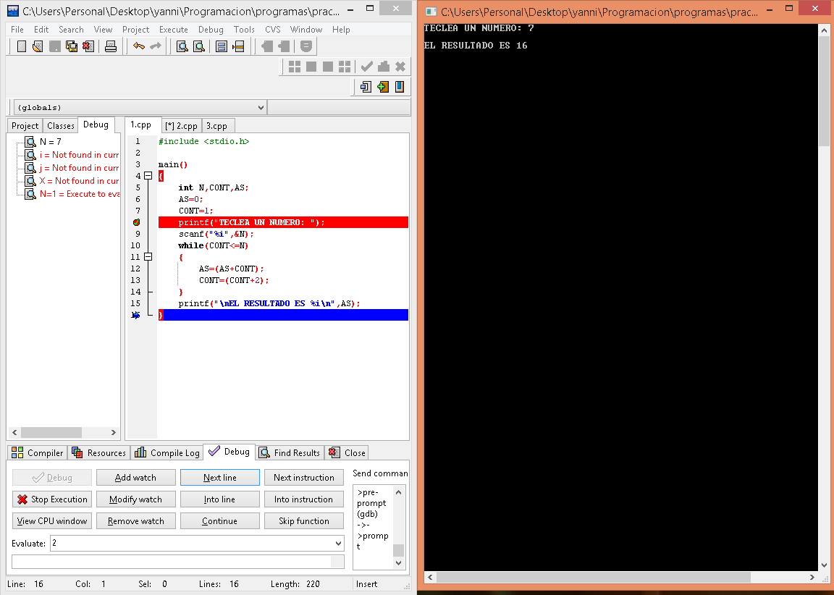

- Tablas de 1 al 10:

#include <stdio.h>
main()
{
int i,j;
for(i=1;i<10;i++)
{
printf("\nTabla del %i\n",i);

for(j=1;j<=10;j++)
{
printf("%i X %i = %i\n",i,j,i*j);
}
}
}

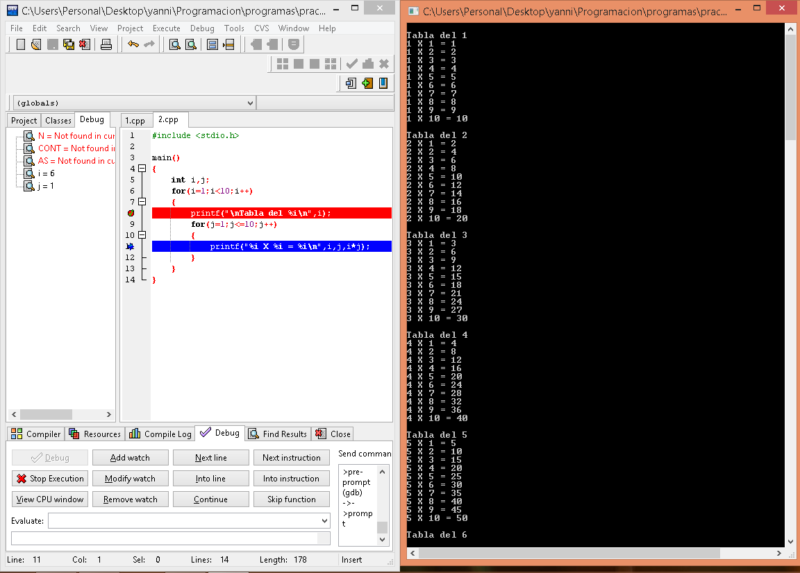

- Programa 3:
#include <stdio.h>
#include <math.h>

main()
{
int K,X,AP,N;
float AS;
printf("EL TERMINO GENERICO DE LA SERIE ES: X^K/K!");
printf("\nN=");
scanf("%d",&N);
printf("X=");
scanf("%d",&X);
K=0;
AP=1;
AS=0;
while(K<=N)
{
AS=AS+pow(X,K)/AP;
K=K+1;AP=AP*K;
}
printf("SUM=%le",AS);
}

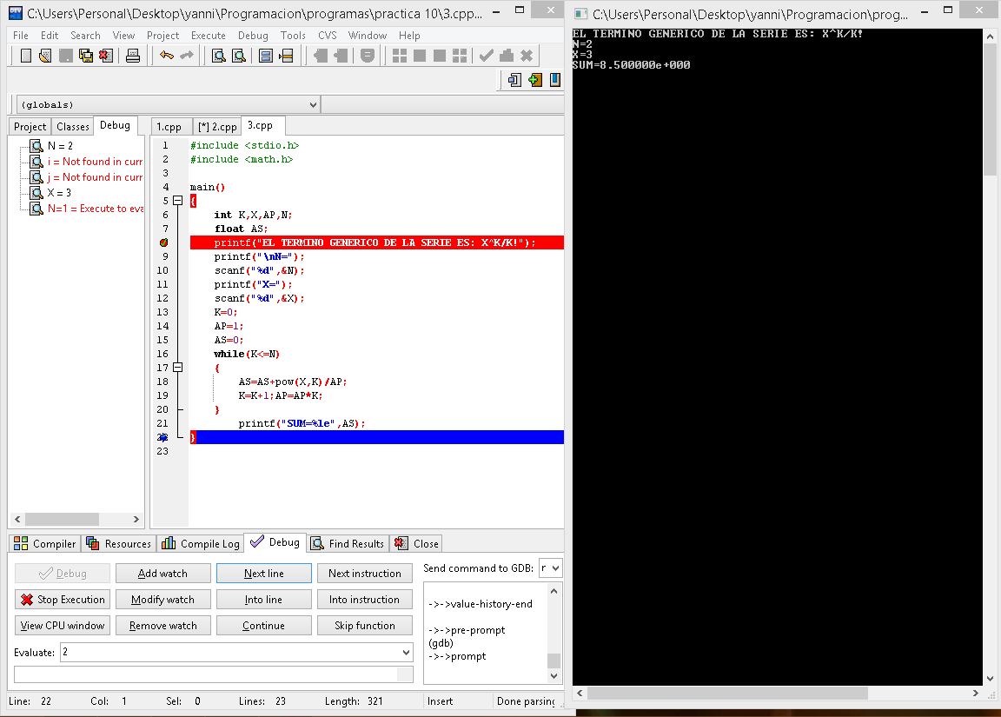

- Programa de la formula general:

#include<stdio.h>
#include<math.h>
int a,b,c,d;
float e,f,g,h,i,j,k,l;

main()
{
printf("Este programa realiza la formula general \n");
do
{
printf("Introduce un valor de 'a' distinto a 0 \n");
scanf("%d", &a);
}
while(a==0);
printf("Introduce el valor de 'b' \n");
scanf("%d", &b);
printf("Introduce un valor para 'c' \n");
scanf("%d",&c);

f=((b*b)-(4*a*c));

if(f>0)
{
d=(b*(-1));
h=(a*2);
g=sqrt (f);
k=d+g;
l=d-g;
i=(k/h);
j=(l/h);
printf("\n El resultado de x1= %f", i);
printf("\n El resultado de x2= %f", j);
}

else
{
d=(b*(-1));
h=(2*a);
e=(f*(-1));
g=sqrt (e);
i=(g/h);
j=(d/h);
printf("\n Tu resultado de x1 es: %f + %f i", j,i);
printf("\n Tu resultado de x2 es: %f - %f i", j,i);
}
}

